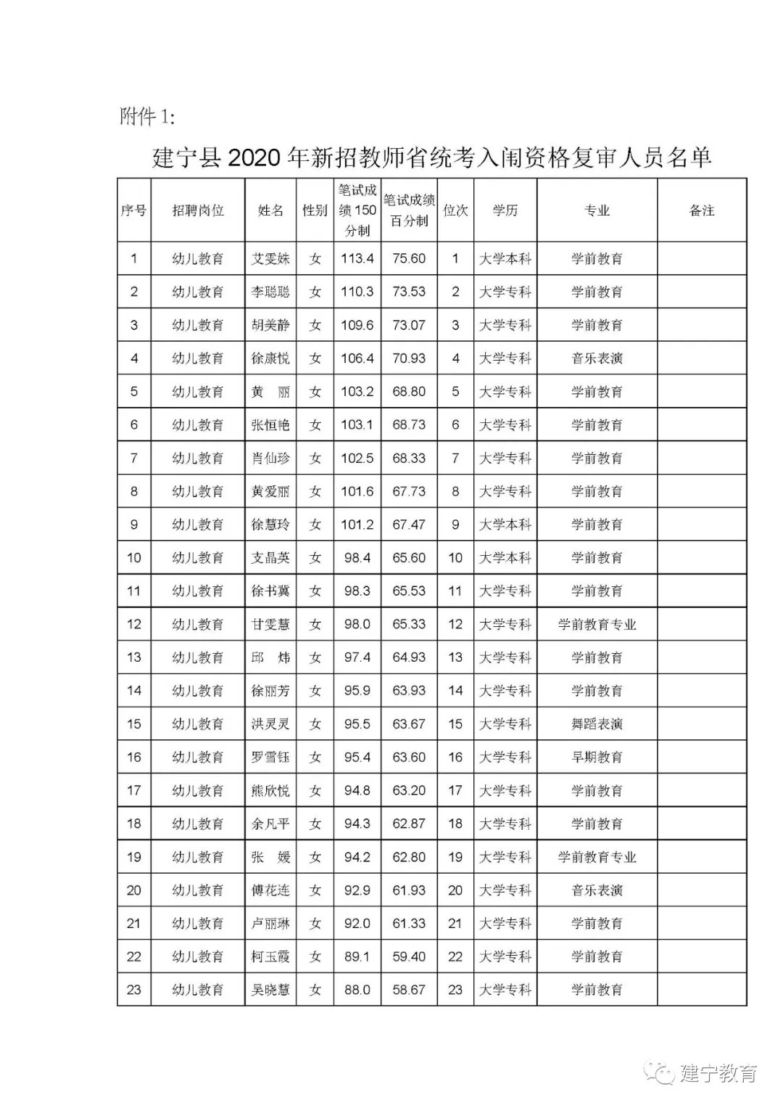
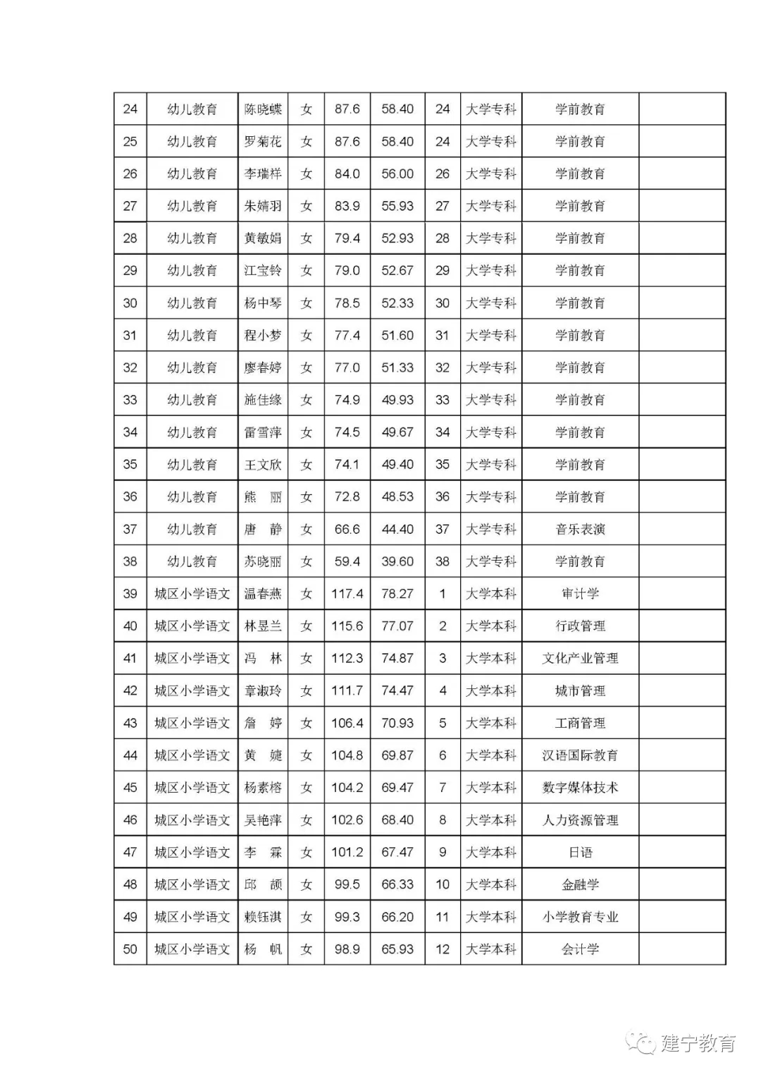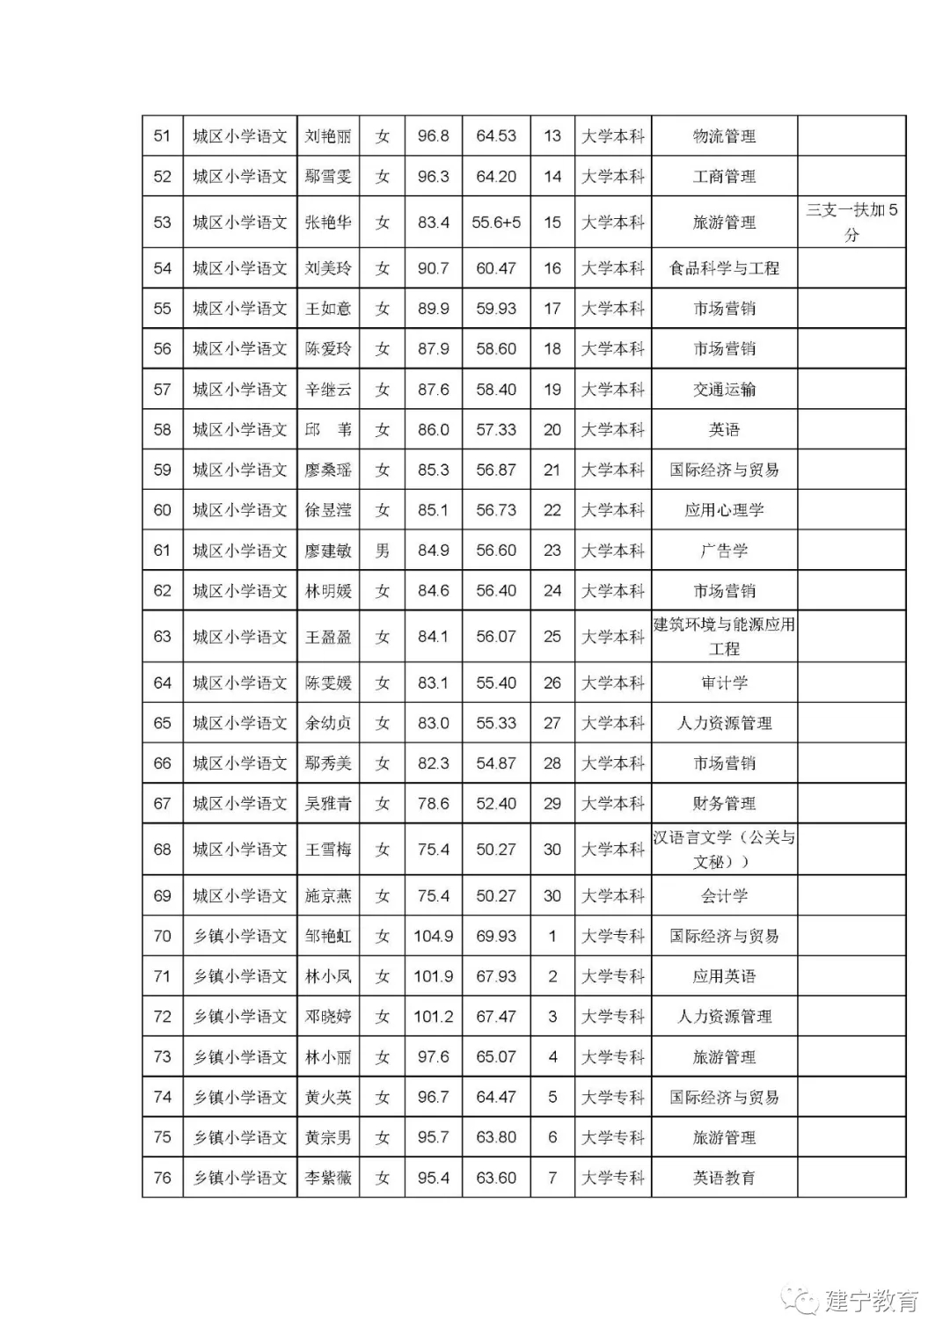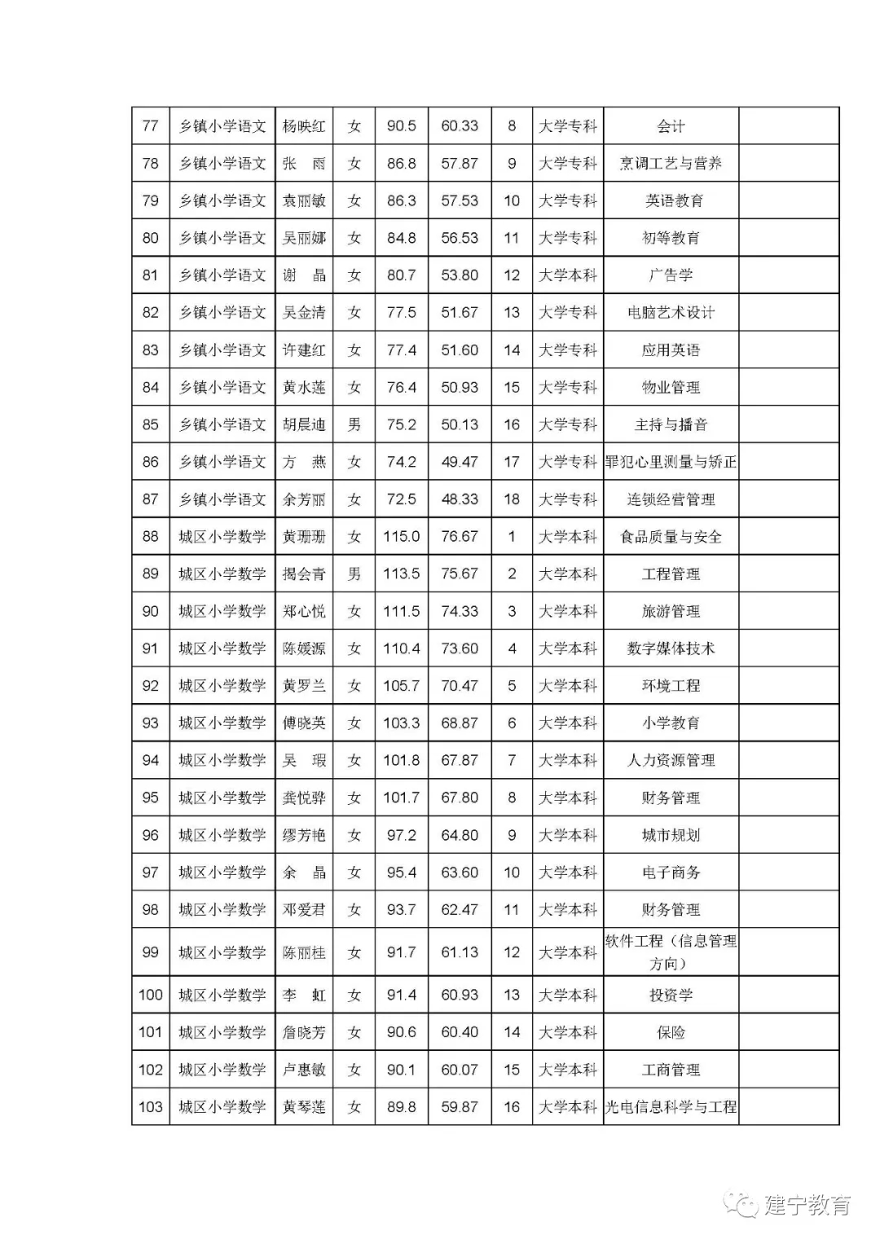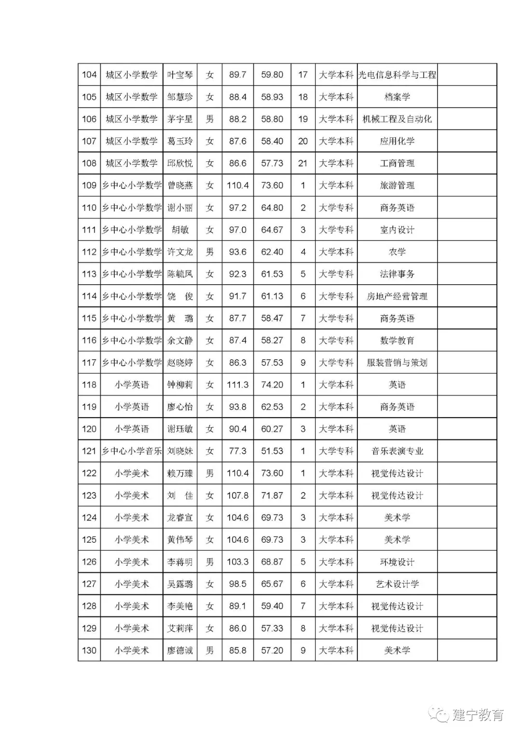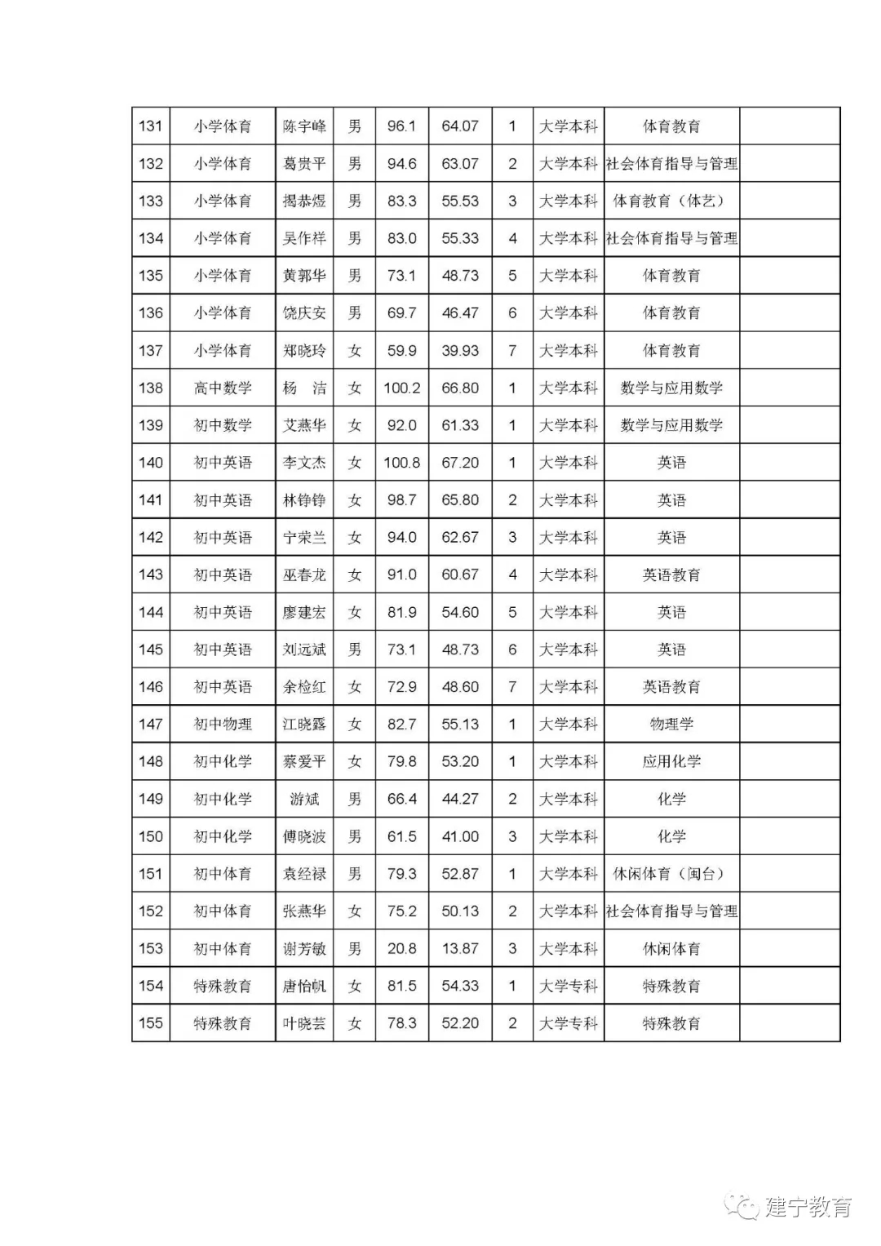

附件2：健康申明卡姓 名： 性 别： 身份证号： 联系方式：
本人过去14日内住址（请详细填写，住址请具体到街道/社区及门牌号或宾馆地址）：
本人过去14日内，是否出现发热、干咳、乏力、鼻塞、流涕、咽痛、腹泻等症状。 □是□否
2.本人是否属于新冠肺炎确诊病例、无症状感染者。□是□否
3.本人过去14日内，是否在居住地有被隔离或曾被隔离且未做核酸检测。 □是□否
4.本人过去14日内，是否从省外中高风险地区入闽。□是□否
5.本人疫情期间是否从境外（含港澳台）入闽。□是□否
6.本人疫情期间是否从湖北入闽。 □是□否
7.本人过去14日内是否与新冠肺炎确诊病例、疑似病例或已发现无症状感染者有接触史。 □是□否
8.本人过去14日内是否与来自境外（含港澳台）人员有接触史。 □是□否
9.本人“八闽健康码”是否为橙码。 □是□否
10.共同居住家庭成员中是否有上述1至8的情况。□是□否

提示：以上项目中如有“是”的，报到时，必须携带考前7天内新型冠状病毒检测阴性的报告。

附件3：

安全承诺书

本人承诺：我将如实逐项填报健康申明卡，如因隐瞒或虚假填报引起检疫传染病传播或者有传播严重危险而影响公共安全的后果，本人将承担相应的法律责任，自愿接受《中华人民共和国刑法》《治安管理处罚法》《传染病防治法》和《关于依法惩治妨害新型冠状病毒感染肺炎疫情防控违法犯罪的意见》等法律法规的处罚和制裁。

本人签名： 填写日期： 年 月 日

